万方外文数据库使用方法
- 通过学校主页进入图书馆主页
直接访问http://lib.cdtc.edu.cn/进入图书馆主页

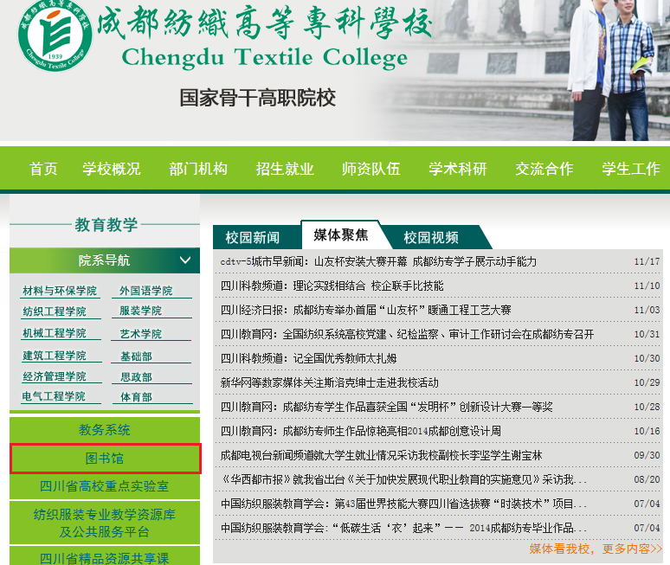

- 在图书馆主页上点击“电子资源”中的“万方数据外文文献数据库”
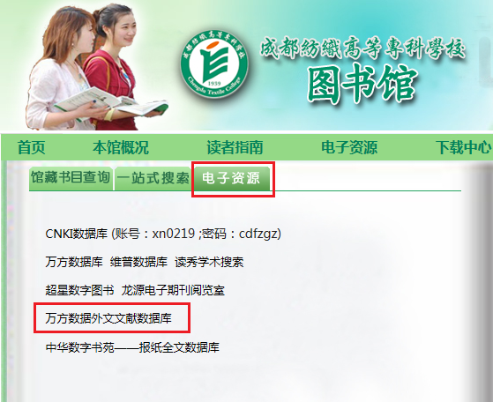
- 在检索框内输入需要查找的文献（“题名”或“关键词”或“主题”等字段）
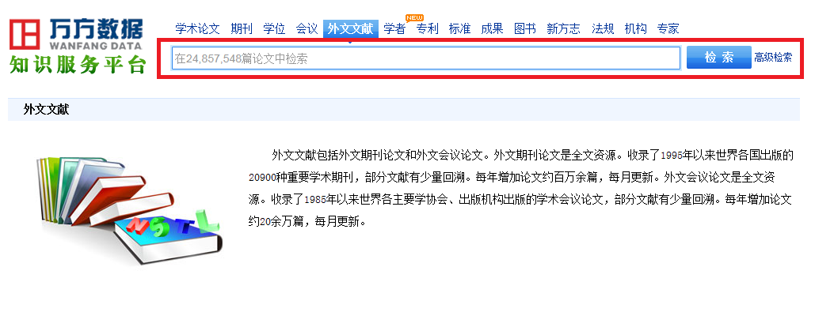

- 得到检索结果，可在结果中筛选所需文献
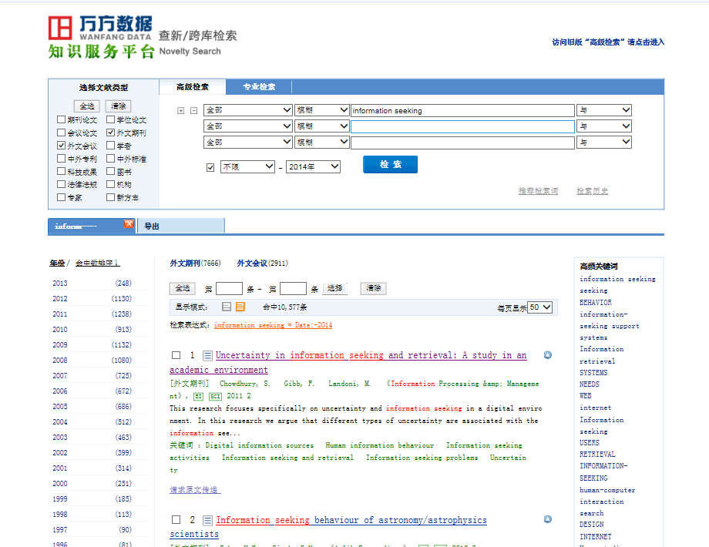

- 如需获取全文，则点击“请求原文传递”。
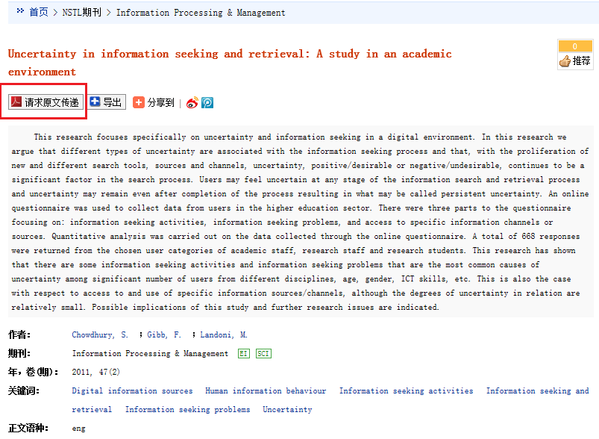
- 进入“原文推送管理系统”，填写相关信息后，点击“请求原文传递”。
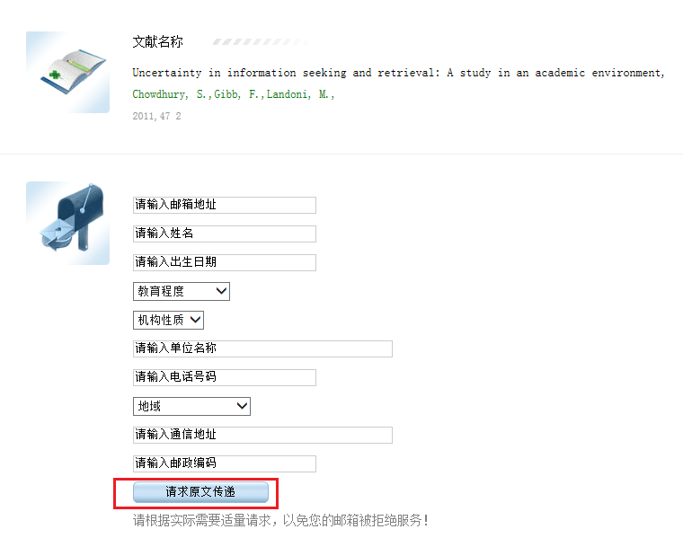
- 文献请求成功提交至国家科技图书文献中心，论文会在近期发至邮箱。
